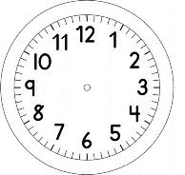

INÍCIO:

PARA GOSTAR DE LER - ARTES
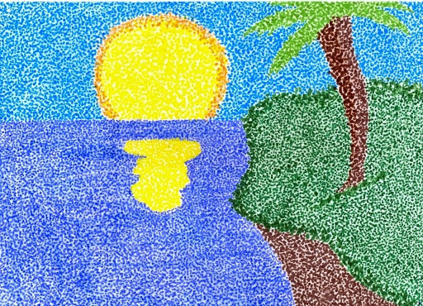
ESCOLHA UMA DESSAS OPÇÕES PARA REPRESENTAR O PERSONAGEM DA HISTÓRIA QUE VOCÊ LEU:
- TÉCNICA: PONTILHISMO
- TÉCNICA: CONSTRUÇÃO COM CAIXAS

- TÉCNICA: PONTILHISMO

MATERIAIS:
- CANETINHA
- FOLHA SULFITE

MODO DE FAZER

UTILIZE A PONTA DA CANETINHA PARA FAZER OS PONTINHOS, QUANTO MAIS PRÓXIMOS OS PONTOS FICAREM UM DOS OUTROS, MAIS INTERESSANTE FICARÁ SEU DESENHO.
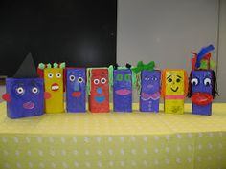
- TÉCNICA: CONSTRUÇÃO COM CAIXAS.

MATERIAIS:
- CAIXAS VAZIAS
- COLA
- CANETINHA OU LÁPIS DE COR
- TESOURA

MODO DE FAZER:
PEGUE ALGUMAS CAIXAS QUE NÃO ESTÃO SENDO MAIS UTILIZADAS E EXPERIMENTE MONTAR O PERSONAGEM DE VÁRIAS FORMAS. DEPOIS QUE DECIDIU A MELHOR FORMA DE FAZER O SEU PERSONAGEM, JUNTE AS PARTES E COLE-AS.
NOME:_____________________________1º ANO
DATA:______|_____|________
TÍTULO:___________________________________________________________________________________________
AUTOR:__________________________________________
TÉCNICA:_________________________________________
______________________________________

